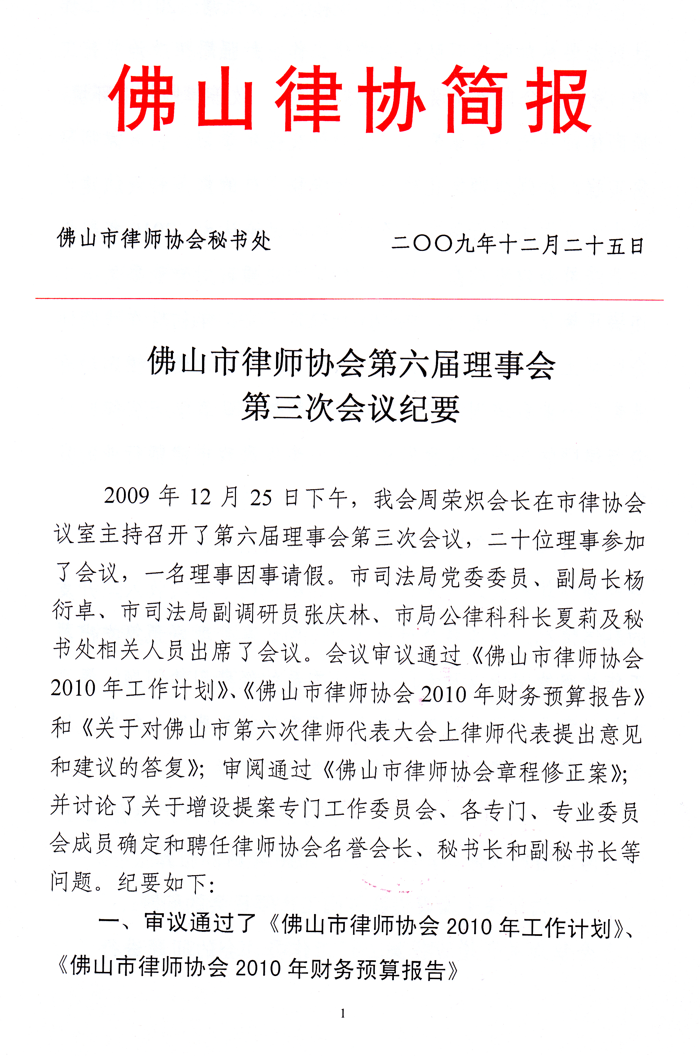
关于2010年工作计划，周荣炽会长强调：2010年工作计划主要从加强律师队伍的党建工作、加强思想政治教育工作、完善协会自身建设、深化法律服务、改善律师执业环境、提高律师队伍业务素质、扩大对外交往和学习、拓展律师形象工程、加强律师文化建设、加强秘书处的规范和设施建设等十大方面去做好落实。经过理事会讨论认为：2010年要把专业委员会建设放在全年工作的重中之重，对专业委员会工作要正规化、系统化，在年底就确定下来，年初后在律师协会网站上公布出来，让大家有所准备。另外，要积极调动专业委员会业务培训与工作交流的积极性，认真学习省律师协会与律师的先进经验和做法，进一步促进我市律师行业的发展。
关于2010年财务预算报告，周荣炽会长解释了律师协会财务预算的收入与支出问题，详细说明了各项收入与开支的具体情况。经理事会讨论认为：要认真处理好预算支出与工作效率的问题以及专门、专业委员的经费用途问题，提高专门、专业委员会的工作效率。还有的就是要增加律师危机公关方面的经费，以维护律师的权利和名誉。
最后，理事会一致审议通过了《佛山市律师协会2010年工作计划》、《佛山市律师协会2010年财务预算报告》。
二、讨论关于增设提案专门工作委员会的问题
会议对关于增设提案专门工作委员会的问题进行了讨论，理事会认为，增设提案专门工作委员会可以让律师有话可说，也方便律师提出建议，但是增设提案专门工作委员会目前还存在操作上的困难，还要对相关的章程、制度进行修改和完善。经过理事会讨论认为，关于增设提案专门工作委员会的问题这次理事会先不通过，等经过研讨、调研后再讨论成立。
三、审阅、审议通过《佛山市律师协会章程修正案》和《关于对佛山市第六次律师代表大会上律师代表提出意见和建议的答复》
会议认真审阅、审议了《佛山市律师协会章程修正案》和《关于对佛山市第六次律师代表大会上律师代表提出意见和建议的答复》，经理事们审议要求，将《关于对佛山市第六次律师代表大会上律师代表提出意见和建议的答复》第一点“关于加大对律师执业的维权力度，改善律师执业环境的问题”中的“黑律师”改成“假律师”，并要求联合市、各区司法局、工商局、公安局等有关部门采取有力措施对假律师进行打击。最后，理事会一致审阅、审议通过了《佛山市律师协会章程修正案》和《关于对佛山市第六次律师代表大会上律师代表提出意见和建议的答复》。
四、聘任市司法局赖紫宁局长，杨衍卓副局长为名誉会长，聘任胡玉明为秘书长、陈丹霞为副秘书长
我会于12月2日举行了佛山市第六次律师代表大会，并选举产生佛山市新一届律师协会领导，经第六届理事会第二次会议研究决定，为加强司法行政机关对我会的指导和监督，进一步促进、深化我会的各项工作，经理事会一致讨论同意，决定聘任市司法局党委书记、局长赖紫宁，市司法局党委书记、副局长杨衍卓担任律师协会名誉会长。会议还对市局党委提出的秘书长、副秘书长名单进行审议，一致同意聘任胡玉明同志为秘书长，陈丹霞同志为副秘书长。
五、讨论关于如何确定各专门、专业委员会成员的问题
经会长办公会议研究决定，各专门委员会主任人选由理事会推荐决定，维护律师合法权益工作委员会，律师纪律与调解工作委员会，财务工作委员会，继续教育、规章制度及青年律师工作委员会，宣传及文体工作委员会，人大代表、政协委员工作委员会，公益法律服务、法律援助工作委员会，女律师工作委员会八个专门委员会主任具体建议人选分别为：陈紫芸、黄祖佳、邓敏姿、吴兴印、涂建军、植锦泉、余红、徐慧。经讨论，理事会除一个人弃权外，其余成员一致通过以上推荐人选。
经理事会讨论研究，各专业委员会主任，各专门、专业委员会副主任通过竞选方式产生，并成立竞选方案；各专门、专业委员会成员按照报名情况进行协调，各专门委员会成员确定在7-12人，各专门委员会成员确定在15-20人。会议还对《市律协专业委员会主任选任方案》进行了审议通过。
六、市司法局杨衍卓副局长作重要发言
会上，市司法局副局长、市律协名誉会长杨衍卓同志对新一届理事会的工作提出了殷切期望。
杨衍卓副局长指出，市律协换届后，新一届理事会成员应积极履行理事职责，勤勉开展工作，及时反映广大律师意愿和心声，要提高议事效率、从我市律师行业管理大局的角度去把握问题和做好工作计划、财务预算的合理安排，通过抓好专门专业委员会的工作，真正将服务律师行业、致力改善律师执业环境等方面的工作做好做强。

出席： 周荣炽 钟 坚 吴 青 曹建宇 陈明华 邓敏姿
叶夏明 朱善文 关仕平 杜圣操 杨国强 吴兴印
余 红 陈志辉 陈紫芸 范毅强 涂建军 黄世希
黄祖佳 植锦泉
请假 ：徐 慧
列席： 胡玉明 陈丹霞
送：省律协，市司法局，各区司法局，市局政治处、办公室、公律科，赖紫宁局长，杨衍卓副局长，张庆林副调研员，市律协会长，副会长，理事会成员，党委委员
佛山市律师协会秘书处 2009年12月28日印
（共印20份）

